ГОДОВОЙ ОТЧЕТ
за 2009 год

Открытое акционерное общество “УМЗ - ММК”
(указывается полное фирменное наименование (для некоммерческой организации – наименование) эмитента)
Место нахождения эмитента: 457100, Челябинская область , г. Троицк. ул. Южная, д.1.
(указывается место нахождения (адрес постоянно действующего исполнительного органа эмитента (иного лица, имеющего право действовать от имени эмитента без доверенности) эмитента)

Информация, содержащаяся в настоящем отчете, подлежит раскрытию в соответствии с законодательством Российской Федерации о ценных бумагах
Генеральный директор ОАО « УМЗ-ММК» | С.М. Набатчиков
Протокол № 3 Дата 23 октября 2005г
ПРИКАЗ № 1 от 25.10.05 «О назначении»

Контактное лицо: | Зам. Главного бухгалтера ОАО «УМЗ-ММК».  Папка Наталья Васильевна
Телефон: | 8 9514503121
Факс:
Адрес электронной почты: | umz-mmk@yandex.ru
Адрес страницы (страниц) в сети Интернет, | http://umz-mmk.narod.ru/otchet.html
на которой раскрывается информация, содержащаяся в настоящем отчете.

Сведения об Обществе.

Полное наименование: Открытое акционерное общество
«Уральский машиностраительный завод – ММК».

Сокращенное фирменное наименование: ОАО «УМЗ-ММК»

Юридический адрес: 457100, Челябинская область , г. Троицк, ул. Южная, д.1.

Основной государственный регистрационный номер: 10274101099703.

- Положение общества в отрасли.

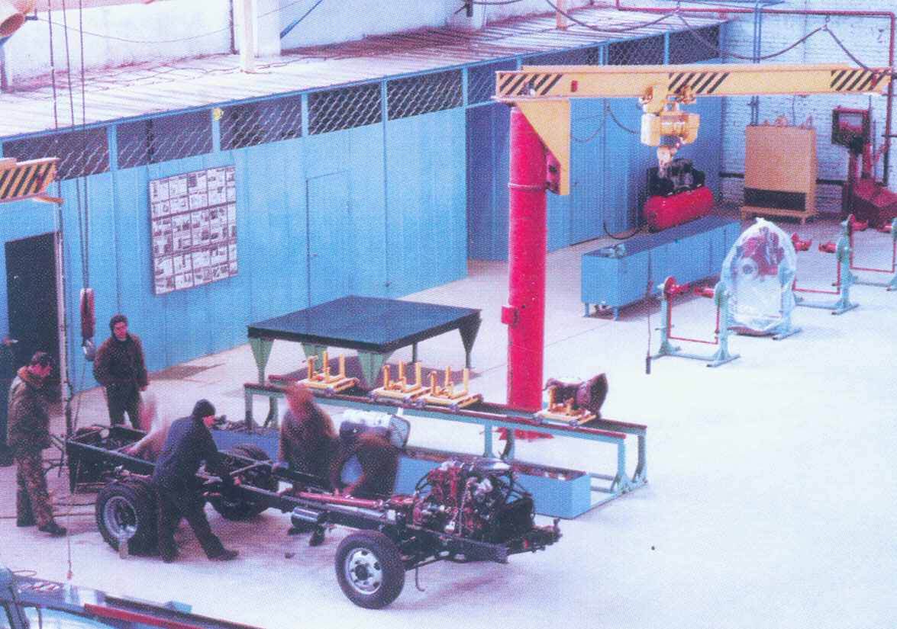

Началом образования автобусного производства в г. Троицке можно считать октябрь 1999 г., когда на площадях Уральского машиностроительного завода началась работа по формированию коллектива: конструкторской группы, управленческого и технического персонала. За отправную точку, была принята идея сборки автобуса по технологии «SKD», с дальнейшей локализацией комплектующих на предприятиях Уральского региона. Прототипом послужил мелкосерийный турецкий автобус «Пантера» (Pantera DM-14). Российской модели было присвоено наименование АМ-3249 «Увелька»

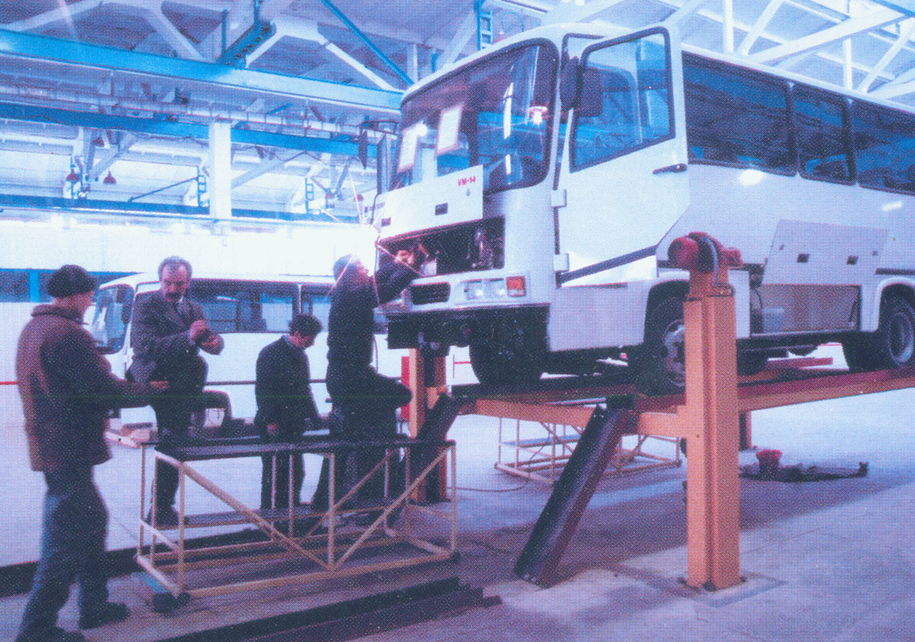

По своим технико-эксплуатационным характеристикам автобус занял промежуточное положение между микроавтобусом «ГАЗель» и автобусом среднего класса ПАЗ-3205. Машина имела 14 посадочных мест с возможностью перевозки стоячих пассажиров. Автобус был оснащен двигателем турецкой фирмы Tumosan модели 4D39A (по лицензии IVECO) мощностью 90 л.с, EURO-I. Была также изготовлена модификация школьного автобуса с 18-ю посадочными местами. Автомобильное сообщество встретило с интересом эту модель автобуса. «Увелька» экспонировалась на различных автомобильных выставках.
Скороспелый проект пришелся тогда не ко времени, в России еще был слабо развит парк маршрутных такси. И завод не смог привлечь достаточное количество ресурсов для разворачивания полномасштабного производства транспортного средства. Ожидаемая поддержка со стороны областного правительства не состоялась. Существование предприятия оказалось под угрозой. Работы пришлось вести в режиме опытного производства. На базе автобуса было разработано 6 модификаций (фургон, рефрижератор, скорая медицинская помощь, машина МЧС, школьный автобус, спецавтомобиль).

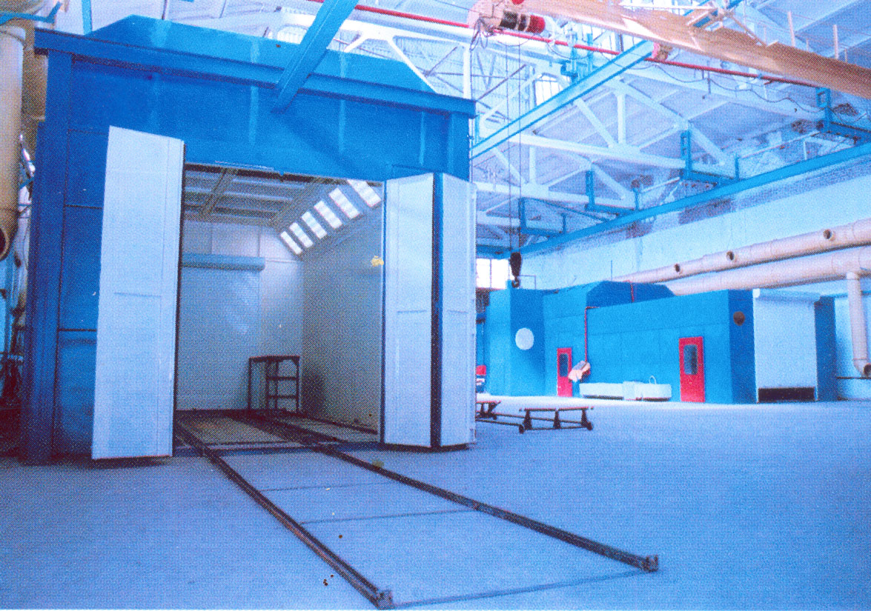

В октябре 2005г. на заводе появился соинвестор – группа компаний «Джемир» из Челябинска. Была активизирована работа по разработке новой модели автобуса, которая должна была привлечь покупателей, а именно владельцев парков маршрутных такси. За основу были взяты комплектующие итальянской компании «IVECO», а именно двигатель, коробка передач, мосты. Конструкторами завода была разработана очень интересная модель 2229. Опытный образец которой был изготовлен работниками завода и успешно прошел сертификационные испытания на полигоне НАМИ в подмосковном Дмитрове. Модель 2229 получила одобрение типа транспортного средства. Конструкция автобуса отличается от конкурентов оригинальным компановочным решением, не имеющим аналогов в России.
Дальнейшему продвижению проекта помешал экономический кризис случившийся осенью 2008г., заставивший приостановить работу. Завод поставлен на консервацию. Приказ №15-П От 12.08.2008г.

- Приоритетные направления деятельности общества.

Основными направлениями деятельности Общества являются:
- производство автобусов
- производство частей и принадлежностей автомобилей и их двигателей
- оптовая торговля автотранспортными средствами
- розничная торговля автотранспортными средствами
- торговля автотранспортными средствами через агентов
- техническое обслуживание и ремонт прочих автотранспортных средств
- внутригородские автомобильные (автобусные) пассажирские перевозки
- пригородные автомобильные (автобусные) пассажирские перевозки
- междугородние автомобильные (автобусные) пассажирские перевозки
- деятельность по созданию и использованию баз данных и информационных ресурсов
- испытание и анализ механических и электрических характеристик готовой продукции
- научные исследования и разработки в области естественных и технических наук
- исследование конъюнктуры рынка
- консультирование по вопросам коммерческой деятельности и управления

3. Основные финансовые результаты

- Завод находится на консервации.
- По договору займа от ООО «АМД» получен кредит в сумме 43 тыс. руб. на погашение текущих расходов (налоги).

4. Отчет о выплате объявленных (начисленных) дивидендов по акциям общества.
Дивиденды по акциям за 2009г. не выплачивались в связи с отсутствием чистой прибыли. Данное решение принято на годовом общем собрании акционеров 27.04.2010г. (Протокол №1).

5.Основные факторы риска

6.1. Наиболее значимые, по мнению Общества, возможные изменения в отрасли, а также предполагаемые действия эмитента в этом случае.
Риски, связанные с возможным изменением цен на продукцию и/или услуги эмитента (отдельно на внутреннем и внешнем рынках), и их влияние на деятельность эмитента и исполнение обязательств по ценным бумагам:
1. Повышение цен на продукцию эмитента. Конкурентоспособность продукции по цене снизится. Вероятность оценивается как высокая, т.к. имеется необходимости обновления номенклатуры выпускаемой продукции и улучшение потребительских свойств в целях повышения конкуренто-способности данной продукции.
6.2.Страновые и региональные риски:
Эмитент осуществляет свою деятельность на территории Российской Федерации.
В настоящий момент существует риск снижения промышленного производства, увеличения государственного долга, негативной динамики валютных курсов, что может привести к падению спроса на продукцию, производимую эмитентом.
ОАО «УМЗ-ММК» зарегистрировано и ведет свою деятельность в г. Троицке Челябинской обл. Город Троицк относятся к экономически и политически стабильным регионам, не граничащим непосредственно с зонами военных конфликтов, а также с регионами, в которых высокая опасность ведения чрезвычайного положения и забастовок.

6.3. Финансовые риски.
Поскольку предприятие не является участником внешнеэкономической деятельности, риски связанные с изменением курса обмена иностранных валют, не оказывают влияние на деятельность предприятия, однако, колебание процентных ставок, несомненно, оказывают влияние на финансово-хозяйственную деятельность ОАО «УМЗ-ММК», поскольку предприятие использует в своей деятельности заемные средства.

6.4. Правовые риски.
Риски, связанные с изменением валютного регулирования.
Риск минимален по причине отсутствия внешнеэкономической деятельности ОАО «УМЗ-ММК»
6.5. Риски свойственные только эмитенту.
Риски, связанные с отсутствием возможности продлить действие лицензий на ведение определенного вида деятельности:
Вероятность оценивается как низкая, т.к. срок действия лицензий на право осуществления определенных видов деятельности составляет от 3 до 10 лет, что снижает риск неопределенности по продлению лицензий.

6. Перечень совершенных обществом в отчетном году сделок, признаваемых в соответствии с Федеральным законом «Об акционерных обществах» крупными.

В отчетном году сделок, признаваемых в соответствии с Федеральным законом «Об акционерных обществах» крупными, не было.

7. Перечень совершенных обществом в отчетном году сделок, признаваемых в соответствии с Федеральным законом «Об акционерных обществах» крупными сделками, в совершении которых имеется заинтересованность.

В 2009 году не заключено сделок, признаваемых в соответствии с Федеральным законом «Об акционерных обществах», сделками, в совершении которых имелась заинтересованность.

8. Информация о лицах, входящих в состав органов управления
В соответствии с Уставом ОАО «УМЗ-ММК» органами управления общества являются:
- Общее собрание акционеров.
- Совет директоров Общества.
- Генеральный директор.

Общее собрание акционеров - высший орган управления обществом, через который акционеры реализуют свои права на участие в управлении обществом. Количество юридических лиц, зарегистрированных в реестре акционеров - 2. Номинальные держатели акций – отсутствуют.
27 апреля 2010 года проведено годовое общее собрание акционеров ОАО «УМЗ-ММК». На данном собрании акционерами ОАО «УМЗ-ММК» рассматривались следующие вопросы:
- Об утверждении годового отчета, годовой бухгалтерской отчетности, в том числе отчета о прибылях и убытках ОАО «УМЗ-ММК» за 2009 год.

Генеральный директор Общества – единоличный исполнительный орган, осуществляет руководство текущей деятельностью Общества.

Генеральный директор ОАО «УМЗ-ММК» С.М. Набатчиков

